博士创新站持续开展技术服务 赋能企业堆肥与有机肥产业发展
自2025年7月以来，博士创新站聚焦企业生产一线需求，持续开展现场技术服务与专业培训，助力提升堆肥发酵水平和有机肥产品质量。截至目前，已累计开展现场技术服务指导6次、技术培训1场。
期间，博士创新站专家团队多次深入企业堆肥发酵和有机肥加工现场，围绕物料配比不精准、起温慢、发酵效率偏低以及菌种质量不稳定等关键问题开展针对性指导，结合现场调研和生产实际，提出了一系列切实可行的技术优化方案。
7月，博士创新站还组织开展专题技术培训，重点讲解生物堆肥物料精准配比、高效接种、发酵过程调控和腐熟度评价等关键技术，进一步提升了企业技术人员的专业能力。
通过持续、精准的科技服务，博士创新站有效推动了企业堆肥工艺优化和有机肥产品质量提升，为农业绿色发展和科技成果转化提供了有力支撑。
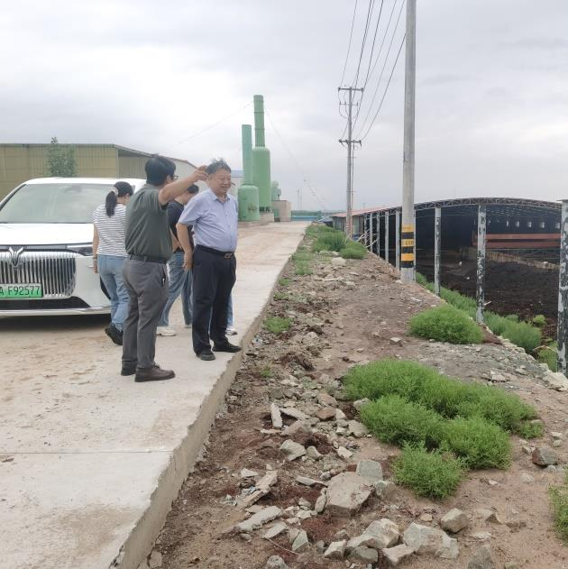 | 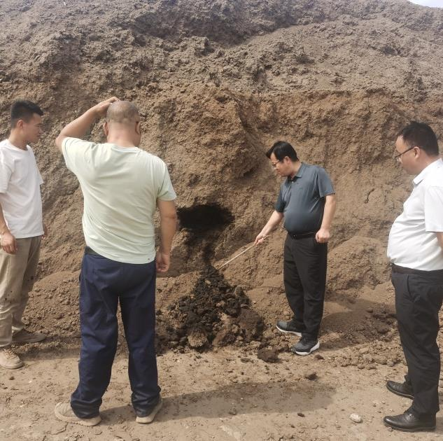
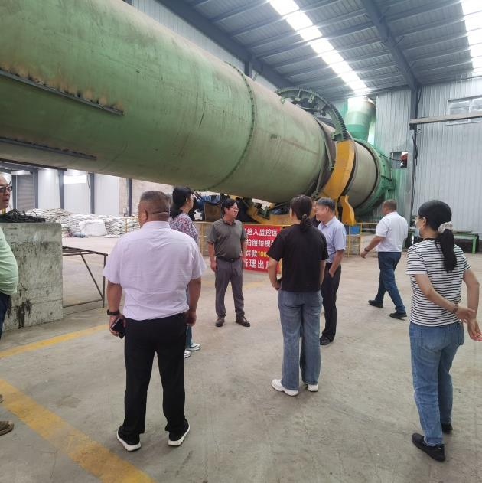 | 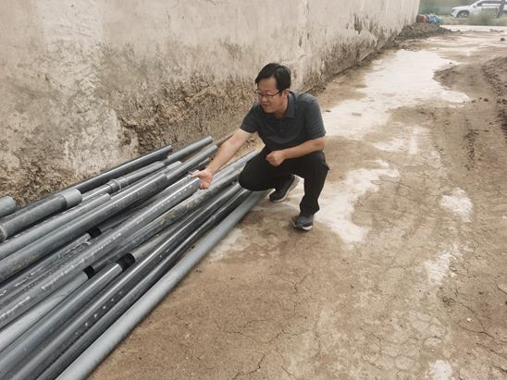
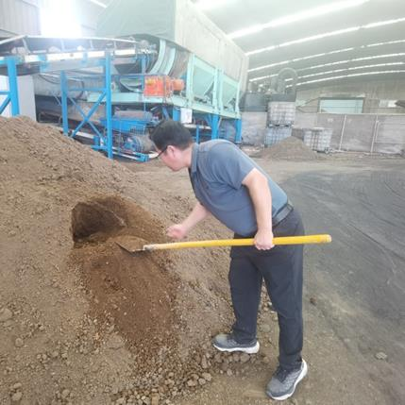 | 